Емельянова Людмила Викторовна
Учитель истории и обществознания
МБОУ г. Иркутска СОШ № 71

Проблемное обучение на уроках истории и обществознания

- Актуальность
В современной России крайне актуальна проблема возрождения патриотизма как одной из важнейшей духовно-нравственной ценности, формирование в подрастающем поколении активной гражданской позиции, социально значимых качеств. В связи с этим одной из тенденций современного образования является гуманитаризация. Неуклонно возрастает роль учебных предметов история и обществознание.
В работе современного учителя истории возникает множество противоречий.
Например:
- Традиционное изучение истории и широкий спектр новаций
- Желание социума воспитать настоящего гражданина с активной жизненной позицией и отсутствие четкого ориентира на этот счет на уровне государства
- Требование современных образовательных стандартов и различие в индивидуальных особенностях учащихся
Таким образом, использование технологий проблемного обучения на уроках истории помогает мне разрешить данные противоречия.

- Педагогическая литература:
В настоящее время много говорят и пишут о проблемном обучении, но эта технология не нова. Она получила распространение в 20–30-х. годах XX века в советской и зарубежной школе. Эта технология основывается на теоретических положениях американского философа, психолога и педагога Дж. Дьюи (1859-1952).
В России наибольший вклад в разработку теории проблемного обучения внесли А.М. Матюшкин, М.И. Махмутов, И.Я. Лернер и др.

- Структура работы:
- Виды проблемного обучения
- Методы проблемного обучения
- Приемы проблемного обучения

Суть технологии проблемного обучения можно выразить словами Па́вла Петро́вича Бло́нского (1884 - 1941) — русского и советского философа, педагога и психолога.

«Обучать ребенка - значит не давать ему нашей истины, но развивать его собственную истину до нашей, иными словами, не навязывать ему нашего мира, созданного нашей мыслью, но, помогать ему перерабатывать мыслью непосредственно очевидный чувственный мир».
Виды проблемного обучения:
Известный педагог, ученый, профессор Махмутов М.И. классифицирует проблемное обучение, основываясь на видах творчества. Он выделяет три вида проблемного обучения:
- научное творчество;
- практическое творчество;
- художественное творчество.
Рассмотрим краткую характеристику этих видов.
Научное творчество связано с поиском нового правила, закона, доказательства. Этот вид творчества представляет собой теоретическое исследование.
Практическое творчество – это поиск способа применения полученного знания в новой ситуации. Этот вид проблемной ситуации основан на постановке и решении практических учебных проблем.
Художественное творчество представляет собой художественное отображение действительности на основе творческого воображения, включающее рисование, игру, музицирование.

Методы проблемного обучения
В проблемном обучении применяют основные 3 метода:

- Проблемное изложение.
- Частично-поисковый;
- Исследовательский.

Название метода | Характеристика
Проблемное изложение (лекция, рассказ) | Суть проблемного изложения в том, что учитель ставит проблему, сам ее решает, но при этом показывает путь решения в его подлинных, но доступных учащимся противоречиях, вскрывает ходы мысли при движении по пути решения.  Назначение этого метода в том, что учитель показывает образцы научного познания, научного решения проблем, а учащиеся контролируют убедительность этого движения, мысленно следят за его логикой, усваивают этапы решения целостных проблем.  В результате проблемного изложения ученик усваивает не только определенную информацию, но способ и логику решения проблемы.  Знания обосновываются более глубоко, и, следовательно, при наличии прочих благоприятных условий они могут легче переходить в убеждения. Проблемное изложение приучает мыслить диалектически, оно захватывает их эмоционально и повышает интерес к соответствующему учебному материалу
Частично – поисковый (эвристическая беседа). | Знания учащимся не предлагаются в «готовом» виде, нужно добывать самостоятельно.  Учитель организует не сообщение или изложение знаний, а поиск новых знаний с помощью разнообразных средств.  Учащиеся под руководством учителя самостоятельно рассуждают, решают возникающие познавательные задачи, создают и разрешают проблемные ситуации, анализируют, сравнивают, обобщают, делают выводы и т. д., в результате чего у них формируются осознанные прочные знания.
Исследовательский | Организация поисковой, познавательной деятельности учащихся путём постановки учителем познавательных и практических задач, требующих самостоятельного творческого решения.При использовании его в процессе обучения включаются проблемные задачи возрастающего уровня сложности, которые учащиеся должны решить самостоятельно. Эти задачи могут иметь самые разнообразные формы: краткие текстовые задачи, исследовательские задания на длительный срок, критический анализ исторического источника, проведение эксперимента. Главное, чтобы учащиеся исследовали проблему самостоятельно.  - Блок «Учимся видеть проблемы».  - Блок «Учимся выдвигать гипотезы».  - Блок «Учимся делать выводы и умозаключения».

Приемы:
- Проблемный вопрос.
Одним из методических приемов, который можно использовать для решения проблемных вопросов является прием «Фишбоун». Дословно он переводится с английского как «Рыбная кость» или «Скелет рыбы» и направлен на развитие критического мышления учащихся.
Суть данного методического приема — установление причинно-следственных взаимосвязей между объектом анализа и влияющими на него факторами, совершение обоснованного выбора. Дополнительно метод позволяет развивать навыки работы с информацией и умение ставить и отвечать на проблемные вопросы.

Структура схемы:
Схема включает в себя основные четыре блока, представленные в виде головы, хвоста, верхних и нижних косточек. Связующим звеном выступает основная кость или хребет рыбы.
- Голова — проблема, вопрос или тема, которые подлежат анализу.
- Верхние косточки — на них фиксируются основные понятия темы, причины, которые привели к проблеме.
- Нижние косточки— факты, подтверждающие наличие сформулированных причин, или суть понятий, указанных на схеме.
- Хвост — ответ на поставленный вопрос, выводы, обобщения.

Применение схемы:
Схема может быть использована как на уроке получения новых знаний, так и на обобщающем уроке.

Формы работы:
- Индивидуальная
- Групповая
- Работа в парах

Примеры использования технологии Фишбоун в обучении:
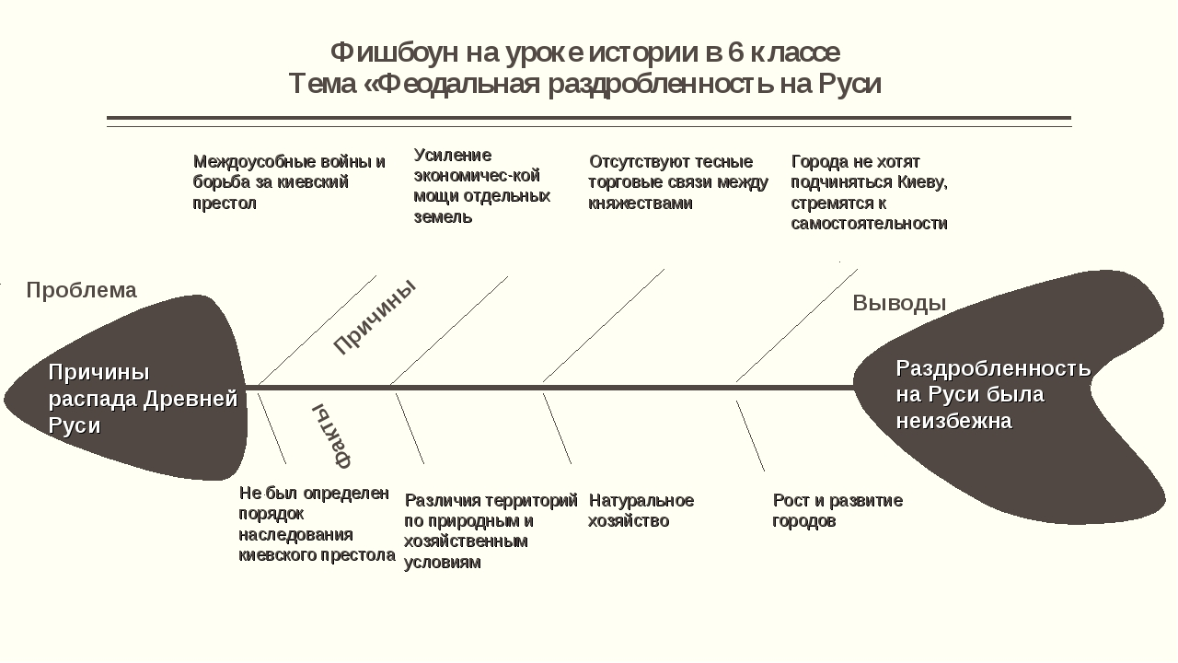
Приемы:
Тема: Олимпийские игры в древности
Этапы урока:
- повторение домашнего задания
- закрепление изученного на уроке материала

Ирга «Верно или нет?»
Какие ошибки содержатся в предложениях?
- Олимпийские игры греки посвящали богине Гере (Зевсу)
- Первые Олимпийские игры были в 750-м году до нашей эры (776 г. до н.э.)
- С наступлением зимы, у подножия горы Олимп начинались Олимпийские игры (летом, в городе Олимпия)
- Эти игры особенно любили женщины, которые составляли не меньше трети зрителей, съехавшихся на Олимпийские игры.
- Впервые на соревнования в Олимпии победителем в боксе оказался молодой перс, который превзошел в мастерстве остальных юношей (только греки, бокс не проводился)
- Победителю в беге досталась главная награда – венок из золотых листьев (лавровый венок)
- Один бедняк решил бросить хозяйство и принять участие в Олимпийских играх.

- Проблемная задача

Применение проблемных задач способствует:
- формированию и закреплению системы научных (логических и образных) знаний и представлений обо всех достаточно значимых событиях, явлениях и процессах истории с древнейших времён до нач. XXI века;
- углублению специальной подготовки учащихся по предмету, повторению и систематизации знаний;
- созданию у учащихся мыслительной и эмоционально-волевой основы для применения на практике полученных знаний по предмету.
Проблемные задачи по истории особенно актуальны, если учесть, что они входят в экзаменационную работу по истории России в формате ЕГЭ.
Примеры использования проблемных задач в обучении:

Задача (история):
«Победа "красных" объясняется не их силой, а слабостью и ошибками их противников».
Ответ запишите в следующем виде. Аргументы в подтверждение:
1)...
2)...
Аргументы в опровержение:
1)...
2)...
Для решения задачи необходимо применить знания фактического материала по теме «Гражданская война в России»; причины поражения белых и причины победы красных.
Задача (обществознание):
Театральная актриса долгое время не могла найти работу по специальности и вынуждена была стать официанткой в кафе. Здесь её заметил известный режиссёр и пригласил на главную роль в своём новом фильме, ставшем впоследствии очень популярным.
- О каком социальном процессе свидетельствуют приведённые факты?
- Какие два вида этого процесса нашли отражение в этом примере?
- Проиллюстрируйте каждый из них приведёнными в условии задания фактами.

Для решения задачи необходимо применить знания фактического материала по теме «Социальная мобильность»; виды социальной мобильности (вертикальная восходящая, нисходящая; горизонтальная)

- Проблемная ситуация
- Проблема представляет собой определенное сочетание ситуаций из реальной жизни.
- Учащимся необходимо применить знания в измененной жизненной ситуации, обратиться к социальным реалиям.
- Попытка найти выход или прийти к выводу об его отсутствии.

Основная цель данного метода – развивать аналитические способности у учащихся, а также способствовать правильному использованию имеющейся у них информации, вырабатывать самостоятельность и инициативность в решениях проблемных ситуаций.

Примеры использования проблемных ситуаций в обучении:

Ситуация (история)
Тема: «Восстание декабристов»
Проблемная ситуация: Кто же такие декабристы? Патриоты? Злодеи? Авантюристы?

Ситуация (обществознание)
Тема: «Моральные нормы»

Таня и Марина посещают спортивную секцию по баскетболу и вечером усталые возвращались на маршрутном автобусе. Девочки сели в автобусе на свободные места. На следующей остановке вошли две пожилые женщины, но мест свободных в автобусе уже не было. Таня сразу же уступила место одной из женщин, а Марина, пожаловавшись на боль в ногах, продолжала сидеть на своем месте.

Объясни с нравственной точки зрения поступок каждой из девушек.

Тема: «Школа»
Проблемные ситуации | Пословицы
Ситуация № 1  Вы пришли с тренировки и буквально валитесь с ног от усталости. Но тут звонит ваш друг и просит помочь: ему нужно отнести в мастерскую тяжелый монитор  Ситуация № 2  Вы играли в футбол во дворе, и ваш друг сломал руку.  Ситуация № 3  Ваш друг поступил с вами подло, но потом решил вернуть вашу дружбу, предложив дорогой подарок. | - Друг познается в беде  - Друга на деньги не купишь  - Друга иметь – себя не жалеть  - Кто друга в беде покидает, тот сам в беду попадает

Попробуйте подобрать пословицу, которая подсказывает, как вести себя в подобном случае, и опишите свои действия. Четвертую пословицу проиллюстрируйте примером сами.

Вывод:
Условиями успешности обучения являются:
- проблематизация учебного материала (знания – дети удивления и любопытства);
- активность ребенка (знания должны усваиваться с аппетитом);
- связь обучения с жизнью ребенка.

Воистину верны слова Льва Толстого о том, что «знания только тогда знания, когда они приобретаются усилиями своей мысли, а не одной лишь памятью».

Список литературы

- Колеченко А.К. Энциклопедия педагогических технологий. /С.-П.: КАРО, 2004, - 142 с.
- А.Т. Степанищев. Методический справочник учителя истории. / М.: ВЛАДОС, 2001. - 127 с.
- Кудрявцев Т. В. Проблемное обучение: истоки, сущность, перспективы. - М.: Знание, 1991
- Иванов Д.А. Компетентности и компетентностный подход в современном образовании. М, 2007
- Махмутов М.И. Организация проблемного обучения в школе. М., 2007
- Селевко Г.К. Современные образовательные технологии. М.,1998
- Коджаспиров А.Ю., Коджаспирова Г.М. Педагогический словарь. / /М.: Академия, 2000. - 43 с.
- Коротаева Е.В. Обучающие технологии в познавательной деятельности/ М.: Омега, 2003. - 98 с.
- Иванова О.В. Проблемное обучение в курсе истории// Преподавание истории в школе, №8, 1999
- Краткий психологический словарь. /сост. КарпенкоЛ.А. под общ.ред. Пет-ровского А.В., Ярошевского М.Г. М.: Политиздат, 1985. - 133 с.

